МКОУ «Тиличикская средняя школа» с.Тиличики
Отчёт о проведении классного часа
Дата проведения: 14.11. 2019 г.
Класс: 3 а
Ф.И.О. учителя:
Светлана Анатольевна Асанова высшей квалификационной категории
Место проведения: МКОУ «ТСШ» с.Тиличики, Камчатский край
Название мероприятия: «Золотая осень»
Цель урока: ознакомить учащихся с изменениями в природе с наступлением осени.
Задачи:
-дать основные понятия о перелётных птицах;
-привить бережное отношение к окружающей среде;
-развить стремление к знаниям;
Ход урока:
Учитель:
Пришла осень. С каждым днем становится холоднее. Солнце светит, но не греет. За день земля не успевает нагреваться. Дни становятся короче, а ночи длиннее. Листья на деревьях желтеют и опадают. Не слышно пения птиц. Высохла трава. Увяли цветы. Небо часто покрывается темными тучами. Дует резкий, пронизывающий ветер. Собран урожай в садах и огородах. Все напоминает о том, что пришла осень.
Задания

Назови автора стихотворения:

Унылая пора! Очей очарованье!
Приятна мне твоя прощальная краса —
Люблю я пышное природы увяданье,
В багрец и в золото одетые леса…
(А.С.Пушкин)
Отгадай загадку.
Рыжий Егорка
Упал на озерко

Продолжи пословицу
Поздней осенью одна ягода, да и то, …….горькая рябина

Наступила осень и все чаще можно наблюдать, как некоторые виды птиц собираются в стаи и улетают в теплые края. Такие птицы, которые каждый год перемещаются из мест гнездования в область зимовок и возвращаются обратно, называются ПЕРЕЛЕТНЫМИ. Они составляют более трети от общего числа птиц.
Отгадай названия птиц
Отгадай названия ягод и грибов.
Поиграем
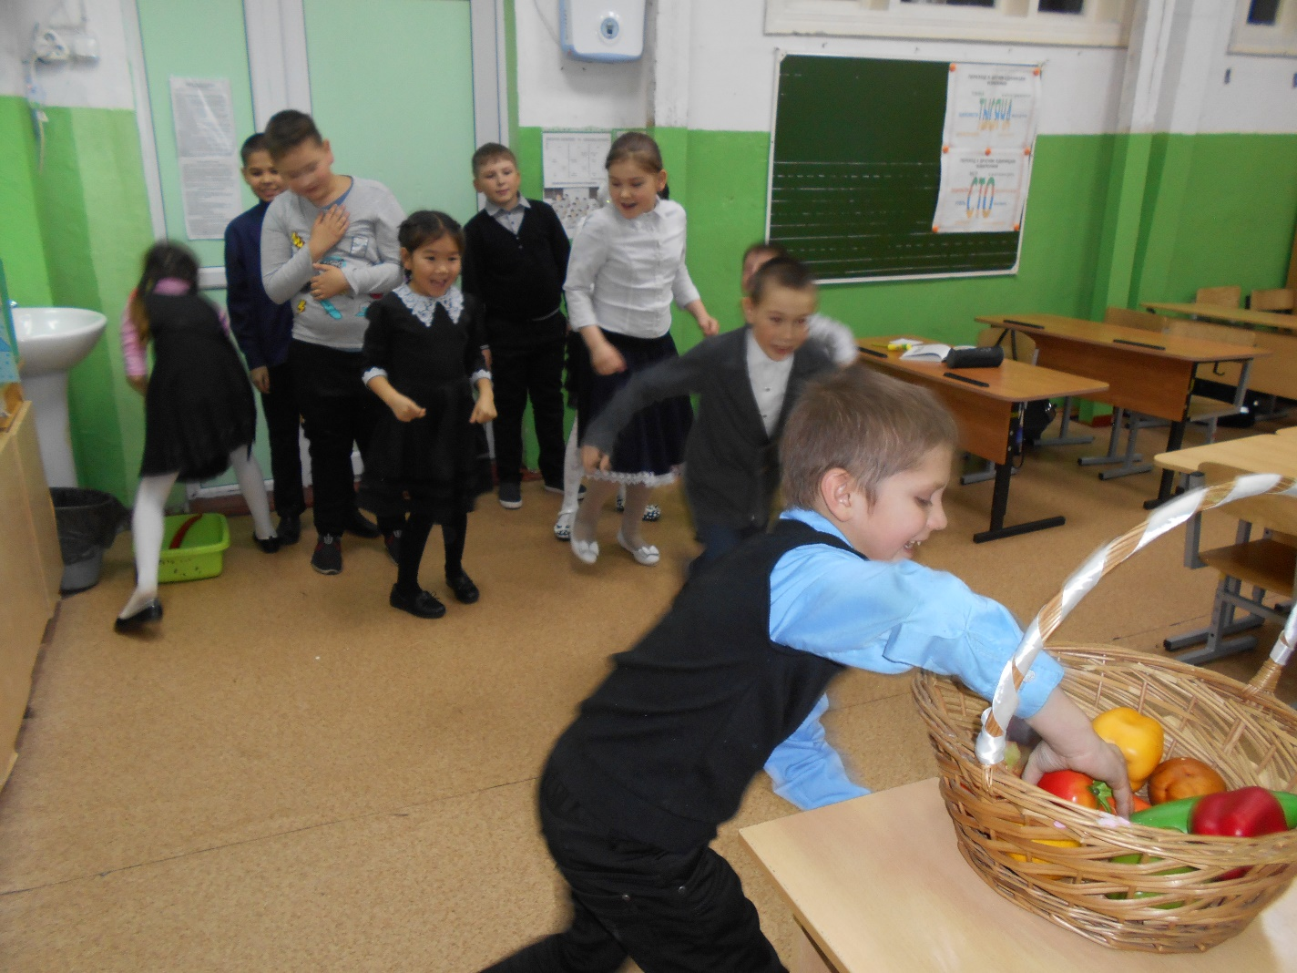
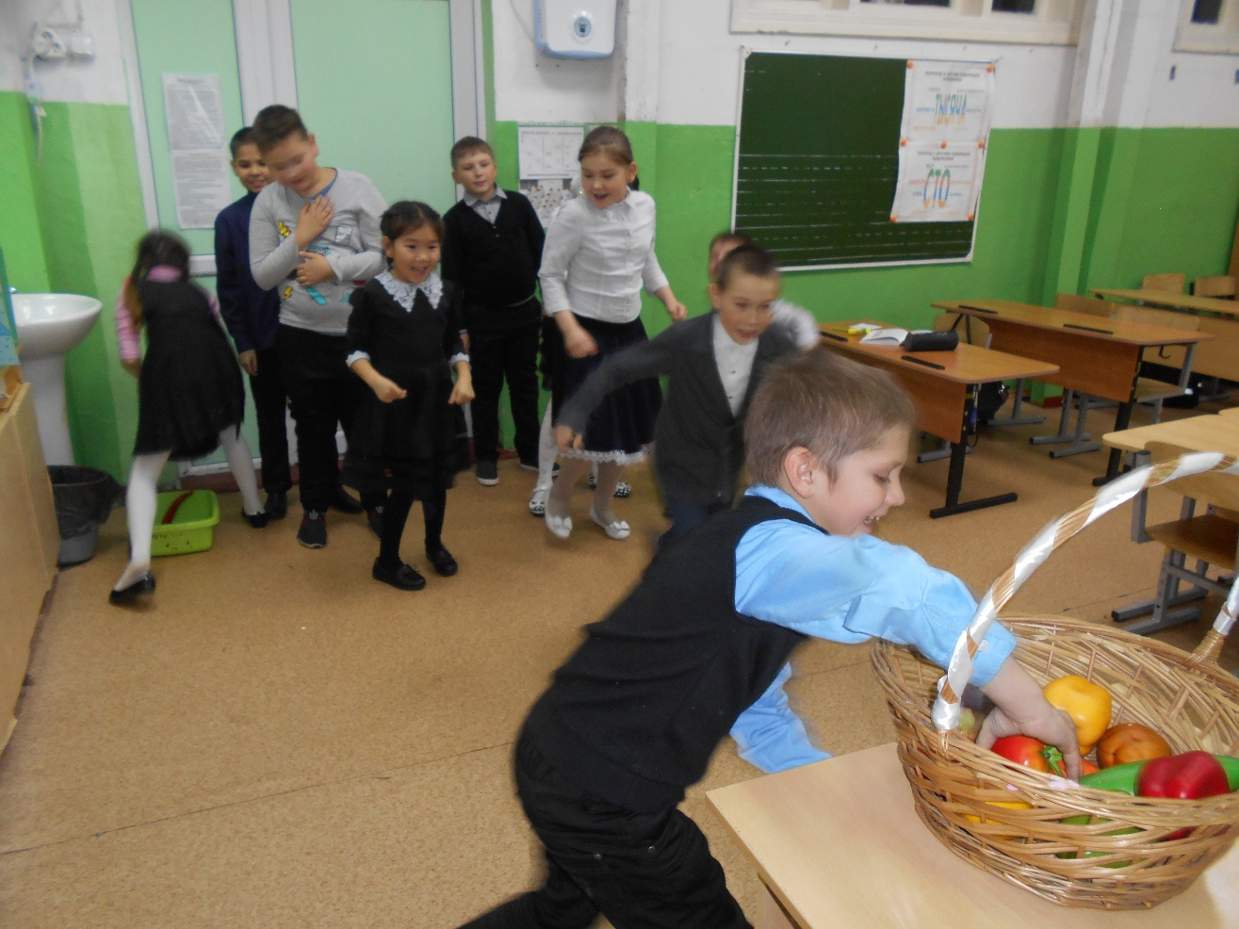

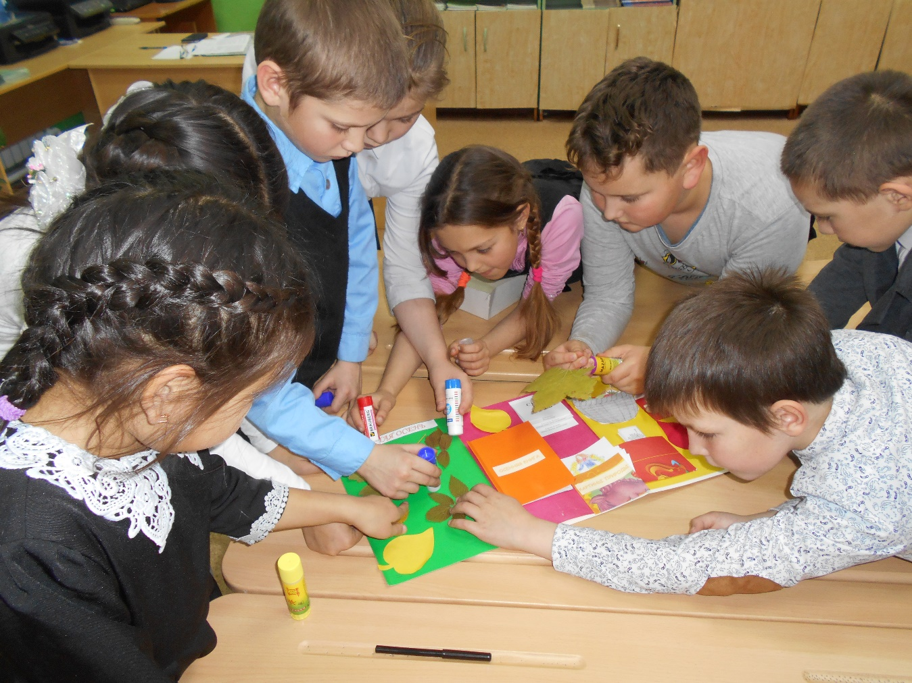
Создадим лэпбук

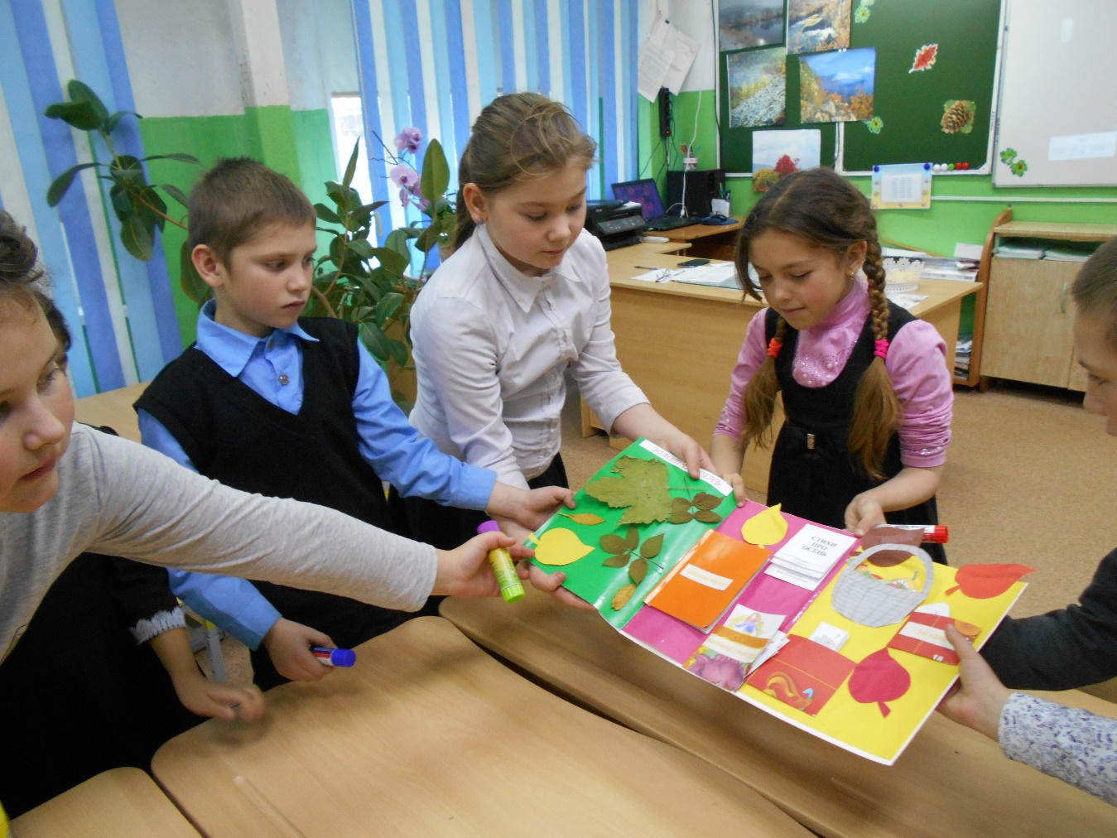

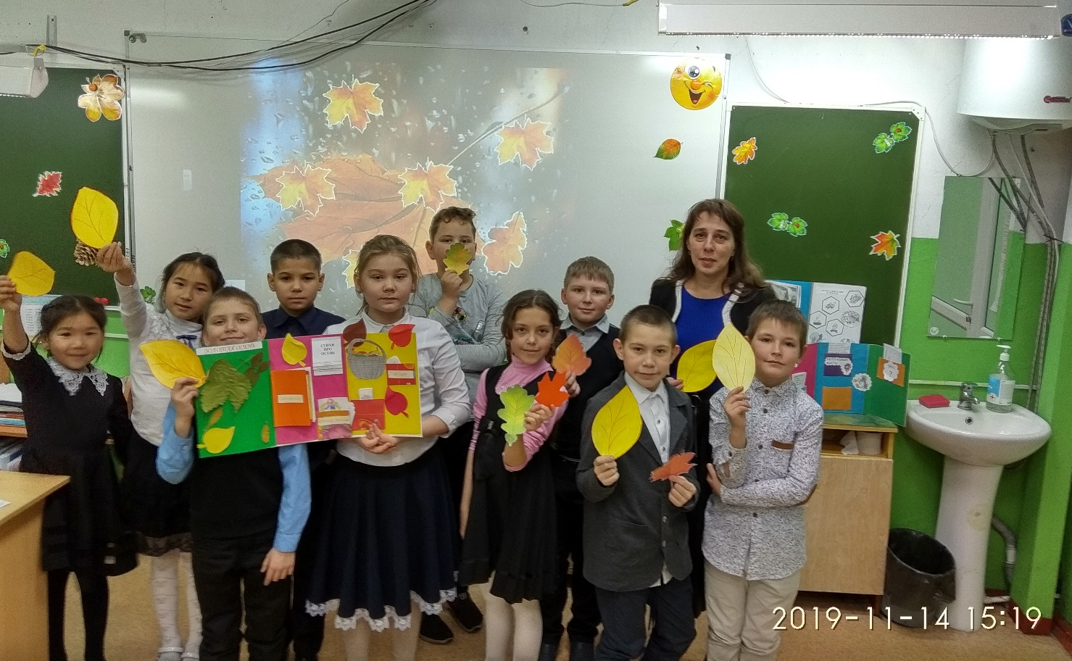
Классный руководитель
Светлана Анатольевна Асанова
учитель начальных классов
ноябрь,2019г

